Programme de transformation du milieu de travail
Consultation au sujet de l’aire de casiers
VERSION 1
Date : Janvier 2024
Consultation au sujet de l’aire de casier – Programme de transformation du milieu de travail
À retirer avant l'envoi

Objectif : Recueillir des données pour mieux comprendre les besoins du personnel en matière de rangement personnel au milieu de travail.

Public cible de ce document : Tout le personnel touché par la modernisation.

Quand l’envoyer : Cette consultation doit être faite assez tôt dans le projet afin d’intégrer les informations recueillis aux plans d’étage. Consultez votre équipe de projet de SPAC pour connaître le meilleur moment.

Qui doit envoyer la communication : Le parrain ou la marraine du projet.

Résultat attendu : Les données recueillies seront utiles pour élaborer la stratégie sur l’aire de casier et aideront à préparer des communications adaptées au moment de présenter la stratégie adoptée.

La version anglaise de ce document est disponible ici : Version ANG

Communication

Objet : Utilisation des casiers au (adresse du projet) : nous voulons votre opinion!
Dans le cadre du projet de modernisation de notre milieu de travail du (adresse), vous aurez accès à des casiers pour votre rangement personnel lors de vos journées au bureau. Afin de répondre au mieux à vos besoins, nous sollicitions votre avis pour nous guider dans l’élaboration de la stratégie sur l’utilisation des casiers de notre organisation.
Insérer du contexte spécifique à votre organisation au besoin.
Voici quelques points à considérer avant de répondre au sondage :
- L’espace dédié aux casiers est établi en fonction du taux d’occupation cible. Cela signifie qu’il y a suffisamment de casiers pour le nombre de personnes pouvant physiquement se trouver sur le lieu de travail (ce qui n’équivaut pas nécessairement au nombre d’employés de l’organisation).
- L’aire de casiers comprend des placards pour les manteaux. Il est possible d’y aménager des espaces pour les non-fumeurs et pour les fumeurs.
- Les placards ont des tringles de différentes hauteurs pour répondre aux normes d’accessibilité.
- L’aire de casiers comprend des bancs.
- Des espaces pour déposer les bottes d’hiver peuvent se trouver sous les bancs ou à d’autres endroits de l’aire de casiers.
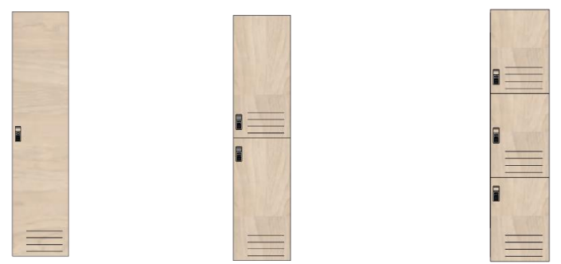
- Différentes tailles de casiers sont intégrées pour répondre aux normes d’accessibilité et aux différents besoins. Voici les formats proposés :
Pleine hauteur Demie hauteur Tiers de la hauteur
Vous êtes maintenant prêts à répondre au sondage! La date limite pour envoyer vos réponses est le : xxx.
Sondage sur l’utilisation des casiers (insérez l’hyperlien)
Si vous avez des questions, veuillez communiquer avec l’équipe de projet à : (adresse courriel générique du projet)
Nous vous remercions de votre participation.

Sondage (Questions suggérées)

- Quels énoncés correspondent le mieux aux effets que vous aimeriez ranger dans votre casier? (choix multiples)
- Effets personnels (bourse, sac à dos, chaussures de rechange, par exemple)
- Équipement de travail de bureau (clavier, souris, par exemple)
- Équipement de travail spécialisé (documents de références, casque/bottes de construction, par exemple) - conservez et ajustez si applicable
- Articles de cuisine (bouteille d’eau, tasse à café, bols ustensiles, par exemple)
- Équipement de transport alternatif (ex : casque/souliers de vélo)
- Autres

- Si vous avez répondu Autres, veuillez spécifier

- Quel format de casier croyez-vous utiliser le plus souvent?
- Pleine hauteur
- Demie hauteur
- Tiers de la hauteur

- Combien de jours par semaine en moyenne travaillez-vous au (adresse)?
- 1 jour
- 2 jours
- 3 jours
- 4 jours
- 5 jours

- Quelle serait la fréquence d’utilisation de casier appropriée pour répondre à vos besoins?
- Journalière (pour la journée au bureau seulement)
- Prolongée (2 ou 3 jours consécutifs)
- En tout temps (casier assigné)
- Ponctuelle (de temps en temps)
- Jamais

- Si vous avez répondu En tout temps (casier assigné), veuillez indiquer pour quelle raison :

